Приложение 1
Игра «Цветы на клумбах».
Цель: развивать логическое мышление.
Игровой материал и наглядные пособия: разноцветный картон, ножницы.
Описание: в вырезать из картона по три цветка красного, оранжевого, синего цвета и три клумбы - круглой, квадратной и прямоугольной форм. Предложить ребенку распределить цветы на клумбах в соответствии с рассказом: «Красные цветы росли не на круглой и не на квадратной клумбе, оранжевые - не на круглой и не на прямоугольной. Где какие цветы росли?»
Игра «Составьте предложение».
Цель: развивать умения составлять предложения из данных слов и употреблять существительные во множественном числе.
Описание: предложить ребенку составить предложение из слов. На первых занятиях количество слов не должно быть больше трех, например: «берег, дом, белый». Предложения могут быть такими: «На берегу реки стоит дом с белой крышей» или «Зимой крыши домов и реки становятся белыми от снега» и т. п. Пояснить ребенку, что форму слов можно изменять, то есть употреблять их во множественном числе, менять окончание.
Игра «Хорошо и плохо».
Цель: развивать монологическую речь.
Описание: предложить ребенку выявлять плохие и хорошие черты у героев сказок. Например: сказка «Кот, петух и лиса». Петух будил кота на работу, делал уборку дома, готовил обед - это хорошо. Но он не слушался кота и выглядывал в окно, когда лиса его звала, - это плохо. Или сказка «Кот в сапогах»: помочь своему хозяину - это хорошо, но для этого он всех обманывал - это плохо.
Игра «Ассоциации»
Цель: развитие внимания, логики, творчества, фантазии.
Группа детей выстраивается в круг, и им предлагается два любых слова. Например, щенок и мячик. Детям по очереди предлагается связать эти два слова в одно предложение. Кто последний придумает предложение, тот и выиграл. В предложенном примере могут возникнуть следующие ассоциации.
Щенок играет в мячик.
Щенок прыгает как мячик.
Щенка надо кормить, а мячик — нет.
Щенок пушистый и теплый, а мячик гладкий и холодный.
У щенка глаза круглые, как мячик.
Дети любят играть со щенком и мячиком.

Игра «Четвертый лишний»
Цель: развивать умение классифицировать предметы по существенному признаку, обобщать. Развитие мышления и внимания дошкольников. Развивать умение детей классифицировать предметы по одному признаку.

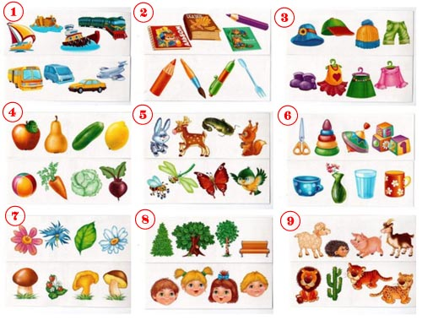

Игра «Найди 10 отличий»
Цель: развитие умения сравнивать.
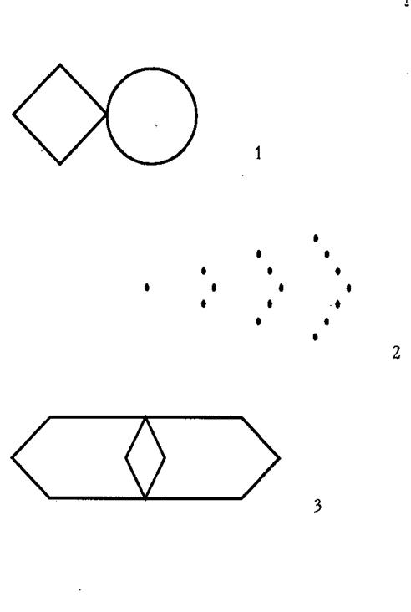
Игроку необходимо найти отличия на двух, на первый взгляд, одинаковых картинках. Различия могут быть даже в незначительных деталях, так что необходимо очень тщательно изучать рисунки.

Упражнение «Нарисуй фигуры» (Бендер Л.)
Цель: выявление уровня развития графических
навыков и зрительного анализа.
Интстукция: здесь нарисованы фигуры.
(специалист показывает на бланке место,
где рассположены фигуры). Нарисуй такие же фигуры.

Методика «Шифровка» (Д. Векслер)
Цель методики: оценка переключения, устойчивости, распределения и объема внимания.
Особенности проведения методики.
На листе бумаге с которым работает ребенок, изображены различные фигуры, расположенные в несколько рядов. Над фигурами нарисован «ключ» - набор фигур, представленных на листе, внутри которых изображены дополнительные элементы. Обратите внимание ребенка на «ключ» и предложите воспроизвести его на пяти первых фигурах. После этого попросите ребенка продолжить выполнять задание в быстром темпе. Время работы – 2 минуты.
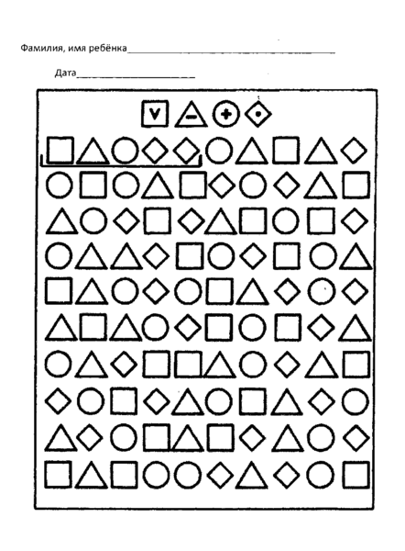
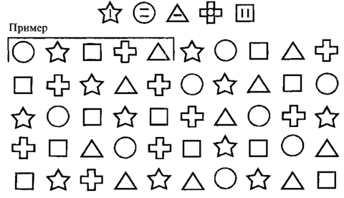

Упражнение «Графический диктант» вариант 1
Цель: развитие произвольной регуляции деятельности.
Предложите ребенку выполнить узор из геометрических фигур и условных знаков под диктовку взрослого, а потом продолжить его самостоятельно.
Условия можно придумать самим. Например, рисовать узоры в каждую клетку или, наоборот, через клетку. Но обязательно условие должно быть сохранено до конца выполнения упражнения.

- ++ ++
- // + //+

«Графический диктант» вариант 2
Цель: Формирование глазомера, зрительной памяти; развитие мелкой моторики; развитие устойчивого, сосредоточенного внимания, развитие зрительно-двигательной координации, произвольности, ритмичности и точности движений; воспитание трудолюбия, усидчивости.
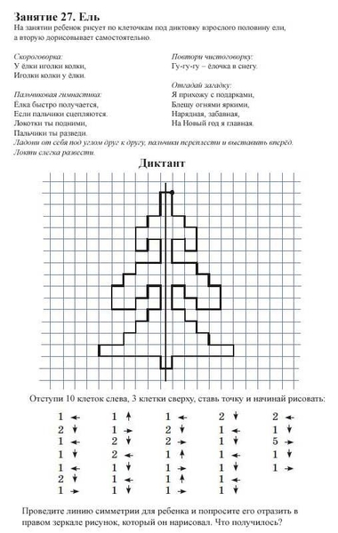
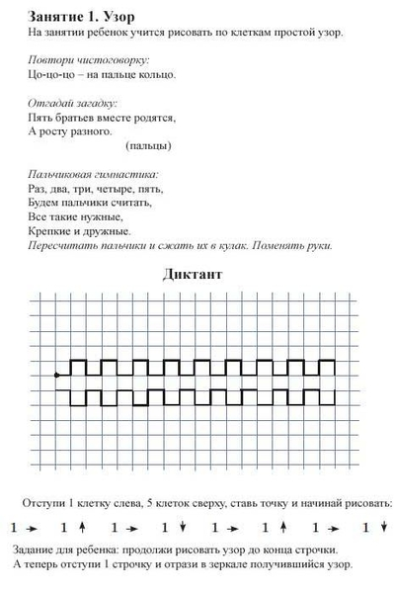

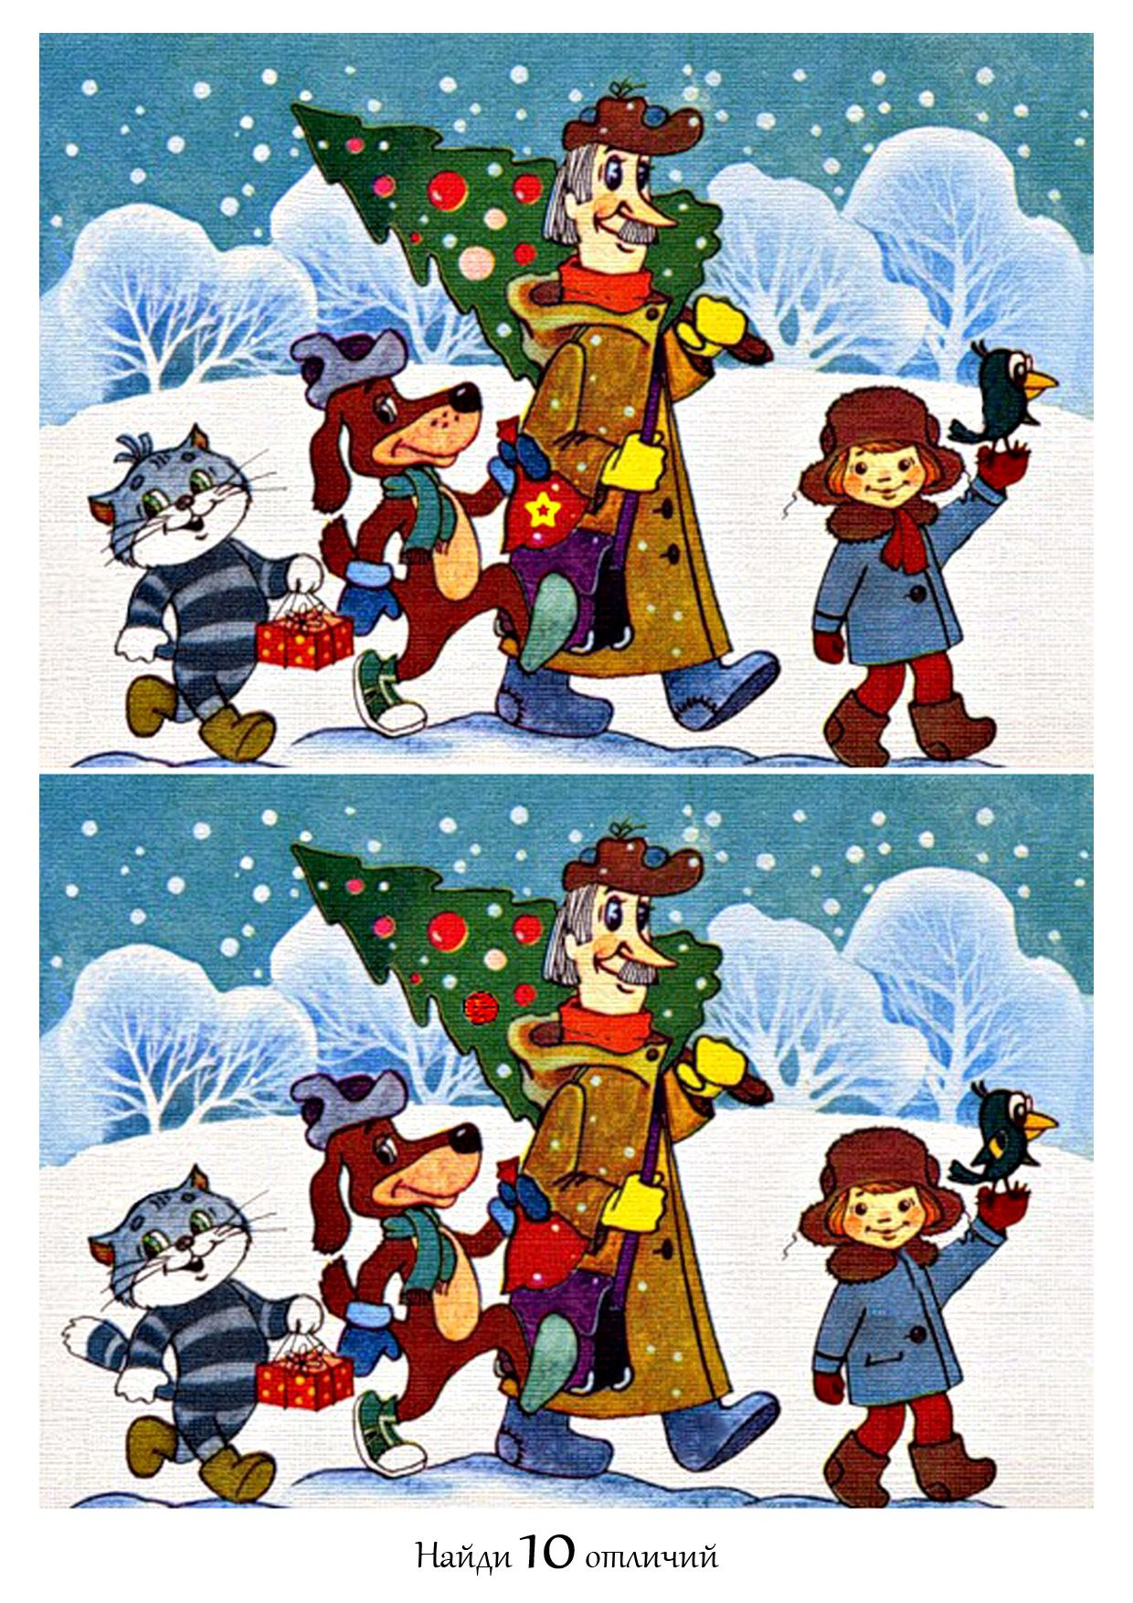
«Найди 10 отличий»

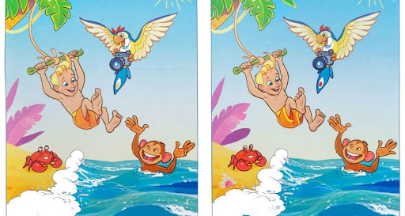
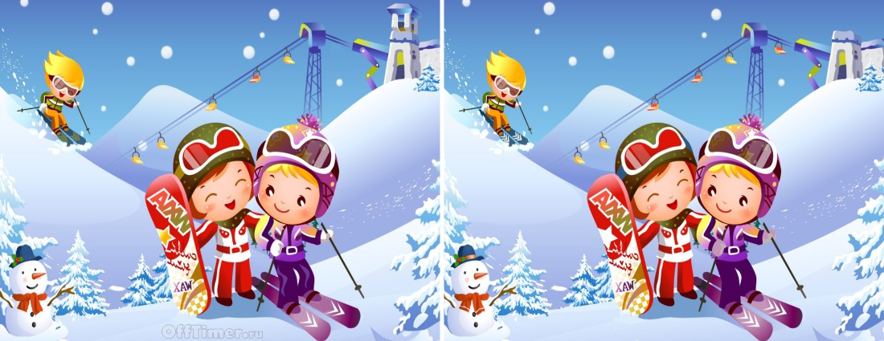
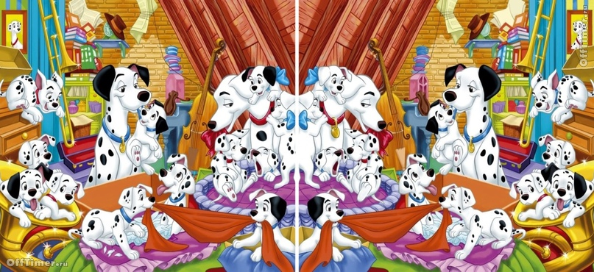
Приложение 2
Анкета для родителей «Готов ли ребенок к школе?»
1. Как вы считаете, хочет ли ваш ребенок идти в первый класс?
2. Считает ли он, что в школе узнает много нового и интересного?
3. Может ли ваш малыш в течение некоторого времени (15-20 минут) самостоятельно заниматься каким-либо кропотливым делом (рисовать, лепить, собирать мозаику и т. п.)?
4. Можете ли вы сказать, что ваш ребенок не стесняется в присутствии посторонних людей?
5. Умеет ли ваш малыш связно описать картинку и составить по ней рассказ как минимум из пяти предложений?
6. Знает ли ваш ребенок стихи наизусть?
7. Может ли он назвать заданное существительное во множественном числе?
8. Умеет ли ваш ребенок читать, хотя бы по слогам?
9. Считает ли малыш до десяти в прямом и обратном порядке?
10. Умеет ли он прибавлять и отнимать хотя бы одну единицу от чисел первого десятка?
11. Может ли ваш ребенок писать простейшие элементы в тетради в клетку, аккуратно перерисовывать небольшие узоры?
12. Любит ли ваш ребенок рисовать, раскрашивать картинки?
13. Умеет ли ваш малыш управляться с ножницами и клеем (например, делать аппликации из бумаги)?
14. Может ли он из пяти элементов разрезанной на части картинки за минуту собрать целый рисунок?
15. Знает ли ваш малыш названия диких и домашних животных?
16. Есть ли у вашего ребенка навыки обобщения, например, может ли он назвать одним словом "фрукты" яблоки и груши?
17. Любит ли ваш ребенок самостоятельно проводить время за каким то занятием, например, рисовать, собирать конструктор и т. д.
Отметьте каждый утвердительный ответ одним баллом.
Посмотрим на результаты.
Если вы ответили утвердительно на 15 и более вопросов, значит, ваш ребенок вполне готов к школьному обучению. Вы занимались с ним не напрасно, и в дальнейшем, если у него и возникнут трудности при обучении, он с вашей помощью сможет с ними справиться.
Если ваш малыш может справляться с содержанием 10-14 выше указанных вопросов, то вы на верном пути. За время занятий он многому научился и многое узнал. А те вопросы, на которые вы ответили отрицательно, укажут вам, на какие моменты нужно обратить внимание, в чем еще нужно потренироваться с ребенком.
В том случае, если количество утвердительных ответов 10 или менее, вам следует больше уделять времени и внимания занятиям с ребенком. Он еще не совсем готов пойти в школу.
Поэтому ваша задача систематически заниматься с малышом, тренироваться в выполнении различных упражнений.

Тема: «Готов ли ваш ребенок идти в школу?»

Как правило, родителей будущего первоклассника волнует
множество вопросов: сможет ли их ребенок учиться в школе,
достаточно ли развит, что должен уметь накануне
поступления в школу.
С помощью этого теста вы можете достаточно
объективно оценить подготовленность ребенка к школе.
Ответьте на вопросы «ДА» или «НЕТ».

1 .Часто ваш малыш заявляет о своем желании идти в
школу?______
2.Вашего ребенка сильнее привлекают атрибуты школы
(портфель, книги, новое «взрослое » положение), чем
возможность больше узнать и многому научиться?_____
3. Считаете ли вы, что ваш ребенок достаточно усидчив и
внимателен при выполнении не слишком привлекательного
для него задания?_____
4.Общителен ли ваш ребенок, как с детьми, так и с
взрослыми?_____
5. Способен ли хорошо запомнить и выполнить устное
поручение (например, по телефону)?________
6.Может ли побыть один и заняться чем-либо
самостоятельно?__________
7.Как относится к игрушкам и личным вещам (всегда
убирает их или вы устали напоминать ему об этом)?
8.Умеет ли считать до 20 и обратно?_______
9.Может ли сравнивать числа и предметы?______
10.Способен ли складывать и вычитать в пределах 20?______
11 .Знает ли простые геометрические фигуры (круг, квадрат, треугольник, прямоугольник)?______
12.Умеет ли выделять существенные признаки в
предметах (например, у птицы есть клюв, перья)?_____
13.Может ли объединить одним словом понятия одного
вида, рода, характера (например, назвать одним словом
«обувь» слова «сапоги», «туфли», «ботинки»)?______
14.Сможет ли придумать к предложенному слову слова с
противоположным смыслом (например, «жарко» — «холодно»)?_____
15.Умеет ли составлять рассказ по картинкам?______
16.3нает ли буквы и умеет ли читать по слогам?______
17.Как декламирует стихи и рассказывает сказки? (С
трудом и без всякого удовольствия.)______
18.Умеет ли уверенно пользоваться шариковой ручкой?_____
19.Любит ли мастерить, пользуясь клеем, ножницами, инструментами?______
20.Доставляет ли ему удовольствие раскрашивать или
рисовать?______
21 .Рисунки вашего ребенка, как правило, неаккуратны,
размашисты и не завершены?_____
22.Может ли без особого труда собрать разрезанную на
несколько частей картинку?______
23.Может ли придумать слово к предложенному слову
так, чтобы они были связаны по смыслу (например, «дерево
— ветки», «книга — страницы»)?______
24.Считаете ли вы, что ваш малыш нелюбознателен и
плохо осведомлен?______
Интерпретация
Соотнесите свои ответы с ключом:
—если на вопросы 1, 3, 4, 5, 6, 8, 9, 10, 11, 12, 13, 14,
15,16, 18, 19, 20, 22, 23 ответили «да», то за каждый ответ
начислите по одному баллу;
—если на вопросы 2,6,7, 17,21, 24 ответили «нет», то
начислите за каждый ответ еще по одному баллу.
Подсчитайте общее количество баллов. Если оно
составляет:
20—24 балла, то поздравляем! Ваш ребенок готов к
школе, ему будет легче справляться со школьными трудностями. Позаботьтесь о том, чтобы у него не пропал
интерес к школе и получению новых знаний.
15—19 баллов — вам следует уделить больше внимания
своему малышу, содержание вопросов либо задания в них
помогут вам выбрать нужное направление работы. Не отчаивайтесь, ваш ребенок почти готов к школе.
14 баллов и менее — лучшим советом для вас будет
поговорка: «Терпение и труд все перетрут». Ваш малыш
ждет помощи сотрудничества. Погрузитесь вместе с ним в
развивающие, занимательные игры, путешествуйте по
страницам книг. Все это поможет ребенку достигнуть
успеха и пойти в школу подготовленным.

Анкета для родителей
Тема: «Оцените готовность вашего ребенка к обучению в школе

Уважаемые родители! Просим Вас ответить на ряд вопросов о том, как вы оцениваете готовность вашего ребенка к обучению в школе».
Факторы успешной подготовки и адаптации ребенка к школе.
а) Физическое здоровье.
б) Развитый интеллект.
в) Умение читать и считать.
2.Способность к построению речевого высказывания.
- Ребенок активно использует речь в общении со сверстниками (объясняет правила, распределяет роли, задает вопросы):
а) почти всегда;
б) иногда;
- Ребенок с готовностью включается в речевое общение с взрослыми (рассказывает о произошедших событиях, комментирует собственные действия, пересказывает знакомые сказки и пр.):
а) почти всегда;
б) иногда;
- Ребенок, используя грамматические формы:
а) правильно согласует слова в предложении;
б) иногда допускает ошибки в согласовании слов в роде, числе, падеже;
3. Осведомленность в основных областях знаний.
- Свое имя, фамилию, пол и возраст ребенок:
а) называет самостоятельно;
б) называет с помощью взрослого;
-Правила обращения с различными предметами, в том числе
метами повышенной опасности ребенок:
а) знает;
б) знает, но не все;
- Название страны, города (села), в котором живет, государственную
символику ребенок:
а) самостоятельно употребляет в речи, узнает или называет в ответ на вопрос взрослого;
б) вспоминает с помощью взрослого;
- В представлениях об окружающем мире (профессии, орудия
виды транспорта и пр.) ребенок:
а) почти всегда проявляет осведомленность;
б) частично осведомлен;
- В сезонных изменениях в живой и неживой природе ребенок
ориентируется:
а) свободно;
б) частично;
- Названия диких и домашних животных, места их обитания
особенности поведения ребенок:
а) знает хорошо (свободно приводит примеры);
б) вспоминает с помощью взрослого (приводит 1-2 примера
- Во временных отношениях (частях суток, временах года, месяцах,
днях недели) ребенок ориентируется:
а) свободно;
б) с помощью взрослого;
4. Игровая деятельность
- В игре со сверстниками ребенок:
а) чаще всего сам придумывает себе роль;
б) соглашается на роль, предложенную другими детьми или
взрослым
- В случае изменения замысла или сюжета игры ребенок:
а) гибко и своевременно меняет свою роль в соответствии с сюжетом;
б) не может изменить свою роль, продолжая оставаться в рамках
старого сюжета.
- Ребенок использует в игре:
а) разнообразные сюжеты;
б) сюжеты, предложенные взрослым.
- В игре ребенок следует правилу:
а) почти всегда самостоятельно;
б) с трудом, ориентируясь на контроль взрослых или партнеров.
- В игре ребенку, прежде всего, важен:
а) выигрыш;
б) участие в игре.
5. Конструктивная деятельность
- Создаваемые ребенком постройки носят:
а) творческий характер (создание новых вариантов знакомых конструкций);
б) манипулятивный характер (не приводит к созданию конкретных построек).
- Ребенок, конструируя по заданному образцу:
а) самостоятельно анализирует его, выделяет основные части конструкции, устанавливает пространственное расположение, подбирает необходимые детали, затем конструирует;
б) нуждается в пошаговом руководстве взрослого;
- Предваряя конструктивную деятельность, свой замысел ребенок
а) обозначает самостоятельно (называет тему);
б) обозначает с помощью взрослого;
6.Изобразительная деятельность.
- Разнообразные изобразительные средства (цвет, форму, ритм, симметрию и т.п.) ребенок:
а) использует самостоятельно;
б) использует с помощью взрослого;
- Рисунок ребенка соответствует предварительному замыслу:
а) почти всегда;
б) иногда;
- На занятиях, требующих концентрации внимания и усидчивости
ребенок:
а) утомляется ближе к концу занятия;
в) быстро утомляется и отвлекается.
- Движения ребенка в подвижных играх, беге и ходьбе:
а) ловкие, грациозные;
б) скованные, неуверенные;
- Ребенок при выполнении действий с несколькими предметами (бытовые действия, одевание, конструирование, лепка):
а) умело действует двумя руками;
б) использует вторую руку как вспомогательную;
в) действует практически одной рукой.
Благодарим за участие в опросе!

